

MATEMÁTICA 8°

GUIA 5 UNIDAD 1

### OBJETIVO DE APRENDIZADE 3: Explicar la multiplicación y la división de potencias de base natural y exponente natural hasta 3, de manera concreta, pictórica y simbólica.

**Indicadores de Evaluación:**

Representan potencias de base y exponente natural hasta 3 con material concreto, como candados con clave de dígitos, trompo poligonal con números, dados didácticos, diagramas de árbol, etc.

Representan pictóricamente la multiplicación de potencias de igual base o de igual exponente natural hasta 3.

Representan la división de potencias de igual base o de igual exponente natural hasta 3.

Descubren, comunican y aplican las propiedades de la multiplicación y división de potencias, incluyendo el significado del exponente cero, en forma pictórica o simbólica.

Relacionan situaciones reales con multiplicación, división y potencias de potencias.

Resuelven ejercicios rutinarios, aplicando la multiplicación, la división y la potenciación de potencias.

1,- Determinan, mediante dos métodos, la cantidad de cuadritos de 1 mm² que hay dentro del cuadrado verde.

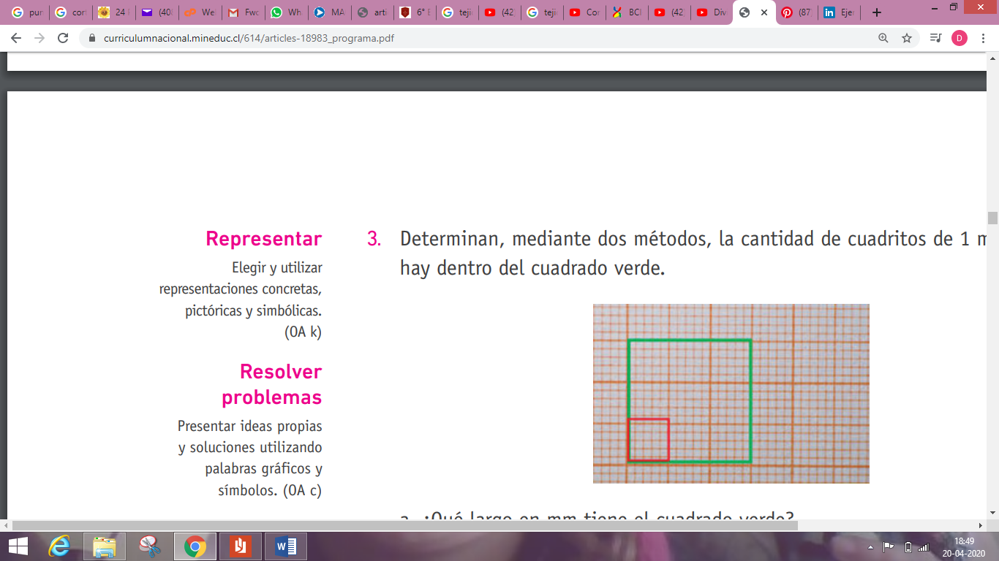 1 cuadrado color anaranjado es de 1mm²

Responda las siguientes preguntas:

a. ¿Qué largo en mm tiene el cuadrado verde?

---------------------------------------------------------------------------------------------------------------------------------------------------------------------------------------------------------------------------------------------------------------------------------------------------------------------------------------------------------

b. Calcule la cantidad de cuadritos en el cuadrado verde y expréselo con una potencia.

---------------------------------------------------------------------------------------------------------------------------------------------------------------------------------------------------------------------------------------------------------------------------------------------------------------------------------------------------------

c. ¿Cuántos cuadrados rojos están dentro del cuadrado verde? Exprese esa cantidad con una potencia.

---------------------------------------------------------------------------------------------------------------------------------------------------------------------------------------------------------------------------------------------------------------------------------------------------------------------------------------------------------

d. ¿Qué largo en mm tiene el cuadrado rojo? Exprese esa cantidad con una potencia.

---------------------------------------------------------------------------------------------------------------------------------------------------------------------------------------------------------------------------------------------------------------------------------------------------------------------------------------------------------

e. Calcule la cantidad de cuadritos en el cuadrado rojo y la expresa con una potencia.

--------------------------------------------------------------------------------------------------------------------------------------------------------------------------------------------------------------------------------------------------------------------------------------------------------------------------------------------------------

f. Exprese la cantidad de cuadritos en el cuadrado verde como **producto** de potencias.

--------------------------------------------------------------------------------------------------------------------------------------------------------------------------------------------------------------------------------------------------------------------------------------------------------------------------------------------------------

g. ¿Qué término algebraico resulta si se multiplican las potencias a² • b²?

---------------------------------------------------------------------------------------------------------------------------------------------------------------------------------------------------------------------------------------------------------------------------------------------------------------------------------------------------------

2.- 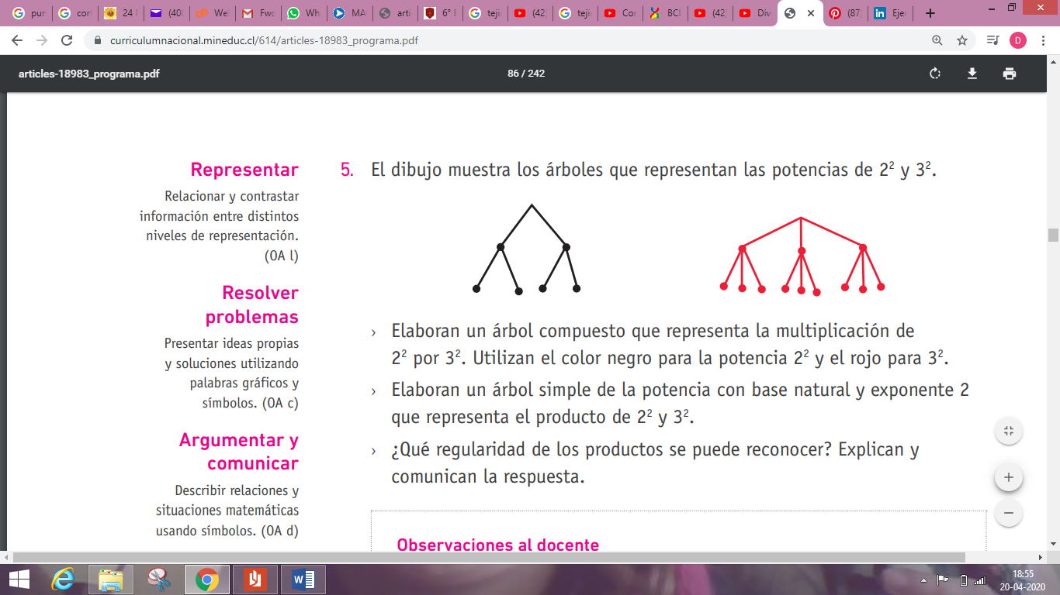

---------------------------------------------------------------------------------------------------------------------------------------------------------------------------------------------------------------------------------------------------------------------------------------------------------------------------------------------------------

3.-

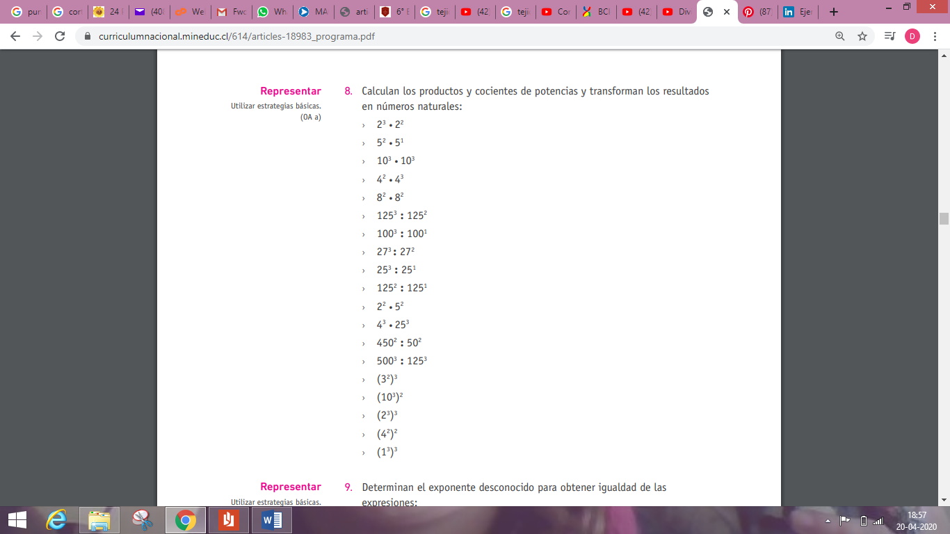

 Apoyo

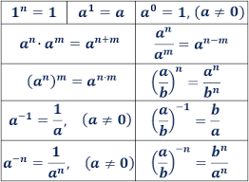

Propiedades de las Potencias



4.- ¿Qué ocurre cuando el exponente de una potencia es cero?

-------------------------------------------------------------------------------------------------------------------

5.- ¿Qué ocurre cuando el exponente de una potencia es uno?

--------------------------------------------------------------------------------------------------------------------

6.- Responda:

Dado el contexto de ésta lamentable pandemia que estamos viviendo a nivel mundial, podríamos inferir mediante potencias, como se ha propagado el COVID 19.

Suponiendo que el día 1 había un contagiado y ese contagiado infectó a una persona, para el día 2, tendríamos 2 personas contagiadas y si cada uno, vuelve a contagiar a una persona más, al tercer día serían 4 los contagiados y así sucesivamente, ¿cuántas personas estarían contagiadas en un mes?

Continúe la secuencia, para responder…

Día 1 Día 2 Día 3 Día 4

1 2 4 8

2° 2¹ 2² 2³

--------------------------------------------------------------------------------------------------------------------------------------------------------------------------------------------------------------------------------------------------------------------------------------------------------------------------------------------------------

7.- Investigue que es un cuadrado Perfecto y exponga dos ejemplos.

---------------------------------------------------------------------------------------------------------------------------------------------------------------------------------------------------------------------------------------------------------------------------------------------------------------------------------------------------------

Para estudiar y profundizar les dejo estos apoyos…:

<https://www.youtube.com/watch?v=vwzZEB0SzCI>

<https://www.youtube.com/watch?v=G_SFzaSW5DQ>

Saludos Cariñosos, no salir de casa. …(Recuerden, las dudas y consultas por WhatsApp)

Envía tu tarea a mi correo: [delia.naranjo@colegiorepublicadefrancia.cl](mailto:delia.naranjo@colegiorepublicadefrancia.cl)